第20回 特 別 技 術 研 修 会
東京都木造住宅耐震診断事務所協議会主催 東京都都市整備局後援
木造住宅の耐震性能の見える化 講師 中川貴文先生
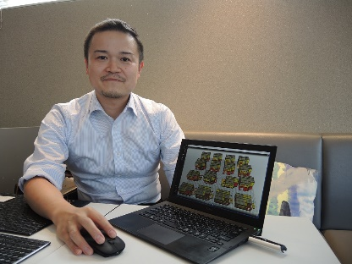
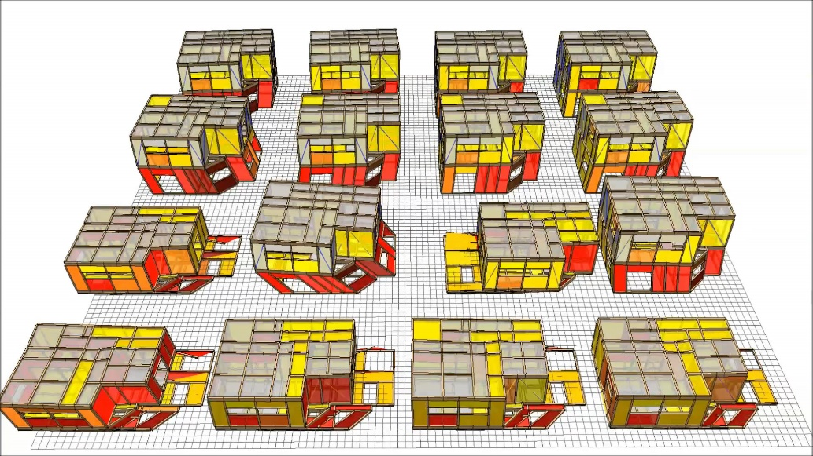
～2016年熊本地震における検証をふまえ～ 2017.11.24(金)

中川先生は、国土技術政策総合研究所で活発な研究活動を続けられています。中でも、木造住宅の地震時の倒壊過程を3次元再現するプログラムwallstatをフリーソフトとして公開しています。当初はエクセルへの数値入力でしたが、平面図立面図を入力するように改良され、更に別のCADソフトなどからデータを取込むこと事ができるようになっています。2016年熊本地震では現地へ赴き、国総研としてのまとめをされました。今回はその検証を踏まえ、木造住宅の耐震性能を視覚的に明解に伝えて頂きます。

日 時 2017年11月24日(金) 15:20 ～17:10 (14:50 受付開始)
会 場 東京都庁 議会棟 1階都民ホール
参加費 都耐協会員 2,000円（当日受付にてお支払い下さい）
申し込み 東京都木造住宅耐震診断登録事務所協議会 担当幹事 竹内 俊光
mail km3t@t-const.com FAX 03-3416-9284
下記記入のうえ、メールまたはFAXへ申込み下さい。
都耐協ホームページ http://totai.sakura.ne.jp/

申込票 兼 当日受付票 （当日、本票を切り取り、受付にてご提出ください）
会社名 氏 名
住 所 ＴＥＬ
東京都木造住宅耐震診断事務所の登録をされていますか？ □登録事務所 □登録事務所ではない
■今後特別技術研修会のお知らせはご希望の方にメールでのみお知らせする予定です
お知らせを希望しますか □希望する □希望しない
お知らせ先メールアドレスをご記入ください E－mail

